Tienda Online DAM — Proyecto de Bases de Datos
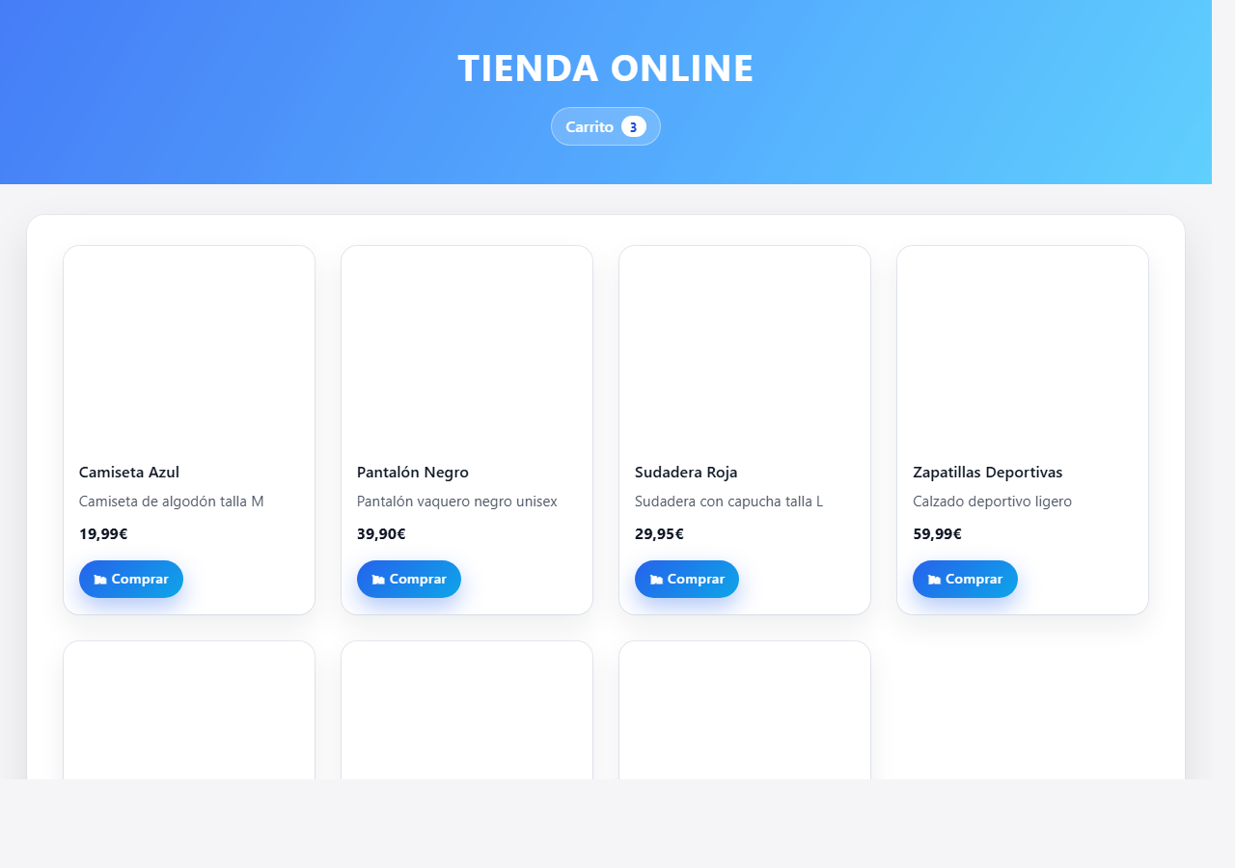
🔗 GitHub Pages: https://mutenros.github.io/Bases-de-datos-001-Proyecto-tienda-online/ (https://mutenros.github.io/Bases-de-datos-001-Proyecto-tienda-online/)

Introducción
Tienda Online DAM es una aplicación web de comercio electrónico desarrollada de forma incremental a lo largo de 9 fases, desde una página estática hasta una tienda funcional con catálogo dinámico, carrito de compra con sesiones PHP y persistencia de pedidos en MySQL. El proyecto demuestra cómo integrar front-end (HTML/CSS) con back-end (PHP/MySQL) para construir un flujo completo de compra: el usuario navega el catálogo, consulta los detalles de un producto, lo añade al carrito, introduce sus datos de envío y finaliza el pedido, que queda registrado en la base de datos.

Desarrollo de las partes

1. Modelo de datos — Diseño de la base de datos
Se parte de un esquema relacional con cuatro tablas que modelan productos, clientes, pedidos y líneas de pedido, relacionadas con claves foráneas para garantizar la integridad referencial.
Código relevante:
• Creación de las 4 tablas (producto, cliente, pedido, lineapedido) con sus claves primarias y foráneas:
📄 101-Ejercicios/diagrama.sql — Líneas 1–53
-- ============================================
-- 1. CREACIÓN DE TABLA PRODUCTO
-- ============================================
CREATE TABLE producto (
id INT AUTO_INCREMENT,
titulo VARCHAR(255),
descripcion VARCHAR(255),
precio VARCHAR(255),
imagen VARCHAR(255),
PRIMARY KEY (id)
);
-- ============================================
-- 2. CREACIÓN DE TABLA CLIENTE
-- ============================================
CREATE TABLE cliente (
id INT AUTO_INCREMENT,
nombre VARCHAR(255),
apellidos VARCHAR(255),
email VARCHAR(255),
PRIMARY KEY (id)
);
-- ============================================
-- 3. CREACIÓN DE TABLA PEDIDO
-- (depende de cliente)
-- ============================================
CREATE TABLE pedido (
id INT AUTO_INCREMENT,
fecha VARCHAR(255),
cliente_id INT,
PRIMARY KEY (id),
CONSTRAINT fk_pedido_1 FOREIGN KEY (cliente_id) REFERENCES cliente(id)
);
-- ============================================
-- 4. CREACIÓN DE TABLA LINEAPEDIDO
-- (depende de pedido y producto)
-- ============================================
CREATE TABLE lineapedido (
id INT AUTO_INCREMENT,
pedido_id INT,
producto_id INT,
cantidad VARCHAR(255),
PRIMARY KEY (id),
CONSTRAINT fk_lineapedido_1 FOREIGN KEY (pedido_id) REFERENCES pedido(id),
CONSTRAINT fk_lineapedido_2 FOREIGN KEY (producto_id) REFERENCES producto(id)
);
• Creación del usuario MySQL dedicado con permisos restringidos a la BD tiendadam:
📄 101-Ejercicios/usuario.sql — Líneas 1–17
CREATE USER
'tiendadam'@'localhost'
IDENTIFIED BY 'Tiendadam123$';
GRANT USAGE ON *.* TO 'tiendadam'@'localhost';
ALTER USER 'tiendadam'@'localhost'
REQUIRE NONE
WITH MAX_QUERIES_PER_HOUR 0
MAX_CONNECTIONS_PER_HOUR 0
MAX_UPDATES_PER_HOUR 0
MAX_USER_CONNECTIONS 0;
GRANT ALL PRIVILEGES ON `tiendadam`.*
TO 'tiendadam'@'localhost';
FLUSH PRIVILEGES;
• Inserción de datos de prueba (5 clientes, 7 productos, 8 pedidos y sus líneas):
📄 101-Ejercicios/insercion.sql — Líneas 1–64
INSERT INTO cliente (id, nombre, apellidos, email) VALUES
(1, 'Laura', 'Martínez López', 'laura@example.com'),
(2, 'Carlos', 'Gómez Ruiz', 'carlos@example.com'),
(3, 'María', 'Serrano Díaz', 'maria@example.com'),
(4, 'Jorge', 'Pérez Sánchez', 'jorge@example.com'),
(5, 'Elena', 'Ruiz Navarro', 'elena@example.com');
INSERT INTO producto (id, titulo, descripcion, precio, imagen) VALUES
(1, 'Camiseta Azul', 'Camiseta de algodón talla M', '19.99', 'camiseta_azul.jpg'),
(2, 'Pantalón Negro', 'Pantalón vaquero negro unisex', '39.90', 'pantalon_negro.jpg'),
(3, 'Sudadera Roja', 'Sudadera con capucha talla L', '29.95', 'sudadera_roja.jpg'),
(4, 'Zapatillas Deportivas', 'Calzado deportivo ligero', '59.99', 'zapatillas.jpg'),
(5, 'Gorra Negra', 'Gorra ajustable con visera', '12.50', 'gorra_negra.jpg'),
(6, 'Calcetines Técnicos', 'Pack de 3 pares', '8.99', 'calcetines.jpg'),
(7, 'Chaqueta Impermeable', 'Chaqueta cortavientos unisex', '79.99', 'chaqueta.jpg');
INSERT INTO pedido (id, fecha, cliente_id) VALUES
(1, '2025-02-01', 1),
(2, '2025-02-02', 3),
(3, '2025-02-02', 2),
(4, '2025-02-03', 5),
(5, '2025-02-04', 1),
(6, '2025-02-05', 4),
(7, '2025-02-06', 2),
(8, '2025-02-07', 3);
INSERT INTO lineapedido (id, pedido_id, producto_id, cantidad) VALUES
-- Pedido 1
(1, 1, 1, '2'),
(2, 1, 5, '1'),
(3, 1, 6, '3'),
-- Pedido 2
(4, 2, 3, '1'),
(5, 2, 4, '1'),
-- Pedido 3
(6, 3, 2, '2'),
(7, 3, 6, '1'),
-- Pedido 4
(8, 4, 7, '1'),
(9, 4, 5, '2'),
-- Pedido 5
(10, 5, 1, '1'),
(11, 5, 2, '1'),
(12, 5, 3, '1'),
-- Pedido 6
(13, 6, 4, '1'),
-- Pedido 7
(14, 7, 6, '4'),
(15, 7, 1, '2'),
-- Pedido 8
(16, 8, 7, '1'),
(17, 8, 3, '2'),
(18, 8, 5, '1');
Catalogo de productos de la tienda online
Ficha de producto con detalle
Carrito de compra con productos seleccionados

2. Punto de entrada y enrutamiento — index.php
El archivo principal inicializa la sesión PHP, crea el carrito si no existe y actúa como router: según el parámetro operacion de la URL, incluye la vista correspondiente (catálogo, producto, carrito o finalización).
Código relevante:
• Inicio de sesión e inicialización del carrito vacío:
📄 101-Ejercicios/009-mejoras en el CSS/front/index.php — Líneas 2–6
session_start();
if(!isset($_SESSION['carrito'])){ // Si no tenías un carrito
$_SESSION['carrito'] = []; // Ahora tienes un carrito vacío
} // Como cuando entras en el supermercado
$carrito_count = count($_SESSION['carrito']);
• Contador de productos en el carrito para el badge del header:
📄 101-Ejercicios/009-mejoras en el CSS/front/index.php — Líneas 7–7
?>
• Lógica de enrutamiento con include condicional:
📄 101-Ejercicios/009-mejoras en el CSS/front/index.php — Líneas 30–40
include "inc/producto.php"; // Enseñame el producto
}else if($_GET['operacion'] == "carrito"){ // Si la operacion es carrito
include "inc/carrito.php"; // Enseñame el carrito
}else if($_GET['operacion'] == "finalizacion"){ // Si es finalizacion
include "inc/finalizacion.php"; // enseñame la finalizacion
}
}else{ // En caso contrario
include "inc/catalogo.php"; // Enseñame el catalogo
}
?>
</main>
• Badge del carrito en el header con enlace directo:
📄 101-Ejercicios/009-mejoras en el CSS/front/index.php — Líneas 21–25
Carrito
<span class="badge"><?= $carrito_count ?></span>
</a>
</div>
</header>
Catalogo de productos de la tienda online
Ficha de producto con detalle
Carrito de compra con productos seleccionados

3. Catálogo de productos — catalogo.php
Conecta con MySQL, consulta todos los productos de la tabla producto y los presenta en un grid de tarjetas con imagen, título, descripción y precio, enlazando a la ficha del producto.
Código relevante:
• Conexión a la base de datos con control de errores:
📄 101-Ejercicios/009-mejoras en el CSS/front/inc/catalogo.php — Líneas 3–7
$conexion = new mysqli("localhost", "tiendadam", "Tiendadam123$", "tiendadam");
if($conexion->connect_error){
echo "<p class=\"aviso\">No se pudo conectar a la base de datos.</p>";
return;
}
• Consulta SQL y bucle while que genera las tarjetas:
📄 101-Ejercicios/009-mejoras en el CSS/front/inc/catalogo.php — Líneas 8–23
$resultado = $conexion->query("SELECT * FROM producto");
while($fila = $resultado->fetch_assoc()){
$titulo = htmlspecialchars($fila['titulo']);
$descripcion = htmlspecialchars($fila['descripcion']);
$precio = number_format((float)$fila['precio'], 2, ',', '.');
$imagen = htmlspecialchars($fila['imagen'] ?: 'blanco.png');
?>
<article>
<div class="imagen" style="background:url(img/<?= $imagen ?>);background-size:cover;background-position:center center;"></div>
<h3><?= $titulo ?></h3>
<p><?= $descripcion ?></p>
<p><?= $precio ?>€</p>
<a href="?operacion=producto&producto=<?= $fila['id'] ?>">🛍 Comprar</a>
</article>
<?php } ?>
</section>
• Escape de datos con htmlspecialchars() para evitar XSS:
📄 101-Ejercicios/009-mejoras en el CSS/front/inc/catalogo.php — Líneas 10–11
$titulo = htmlspecialchars($fila['titulo']);
$descripcion = htmlspecialchars($fila['descripcion']);
• Formato de precio con number_format() y separador de decimales español:
📄 101-Ejercicios/009-mejoras en el CSS/front/inc/catalogo.php — Líneas 12–12
$precio = number_format((float)$fila['precio'], 2, ',', '.');
• Imagen de respaldo si el producto no tiene imagen asignada:
📄 101-Ejercicios/009-mejoras en el CSS/front/inc/catalogo.php — Líneas 13–13
$imagen = htmlspecialchars($fila['imagen'] ?: 'blanco.png');
Catalogo de productos de la tienda online
Ficha de producto con detalle
Carrito de compra con productos seleccionados

4. Ficha de producto — producto.php
Muestra la información detallada de un producto concreto. Valida el id recibido por GET, usa una consulta preparada para prevenir inyección SQL y presenta un formulario para elegir las unidades antes de añadir al carrito.
Código relevante:
• Validación del id del producto con filter_input():
📄 101-Ejercicios/009-mejoras en el CSS/front/inc/producto.php — Líneas 3–6
$producto_id = filter_input(INPUT_GET, 'producto', FILTER_VALIDATE_INT);
if($producto_id === null || $producto_id === false){
echo "<p class=\"aviso\">Producto no valido.</p>";
return;
• Consulta preparada con prepare() / bind_param():
📄 101-Ejercicios/009-mejoras en el CSS/front/inc/producto.php — Líneas 13–16
$stmt = $conexion->prepare("SELECT * FROM producto WHERE id = ?");
$stmt->bind_param("i", $producto_id);
$stmt->execute();
$resultado = $stmt->get_result();
• Control de producto no encontrado (num_rows === 0):
📄 101-Ejercicios/009-mejoras en el CSS/front/inc/producto.php — Líneas 18–21
echo "<p class=\"aviso\">No encontramos ese producto.</p>";
return;
}
while($fila = $resultado->fetch_assoc()){
• Formulario con input hidden para enviar datos al carrito:
📄 101-Ejercicios/009-mejoras en el CSS/front/inc/producto.php — Líneas 31–38
<input type="number" name="unidades" value="1" min="1" max="100" step="1" required>
<input type="hidden" name="producto" value="<?= $fila['id'] ?>">
<input type="hidden" name="precio" value="<?= $fila['precio'] ?>">
<input type="hidden" name="titulo" value="<?= $titulo ?>">
<input type="submit" value="🛍 Comprar">
</form>
</div>
<div class="derecha">
• Alt text en la imagen para accesibilidad:
📄 101-Ejercicios/009-mejoras en el CSS/front/inc/producto.php — Líneas 29–29
<p>Indica cuantas unidades quieres</p>
Catalogo de productos de la tienda online
Ficha de producto con detalle
Carrito de compra con productos seleccionados

5. Carrito de compra — carrito.php
Recibe los datos por POST, los valida y los añade a la sesión. Muestra una tabla con las líneas del carrito (unidades, producto, precio unitario, subtotal) y calcula el total. Incluye un formulario para datos de entrega y un botón para vaciar el carrito con confirmación JavaScript.
Código relevante:
• Validación del POST y sanitización de la cantidad (min/max):
📄 101-Ejercicios/009-mejoras en el CSS/front/inc/carrito.php — Líneas 2–13
if($_SERVER['REQUEST_METHOD'] === 'POST' && isset($_POST['unidades'], $_POST['producto'])){
$cantidad = max(1, min(100, (int)$_POST['unidades']));
$producto = (int)$_POST['producto'];
$titulo = isset($_POST['titulo']) ? trim($_POST['titulo']) : '';
$precio = isset($_POST['precio']) ? (float)$_POST['precio'] : 0;
array_push($_SESSION["carrito"], [
"unidades" => $cantidad,
"producto" => $producto,
"titulo" => $titulo,
"precio" => $precio
]);
}
• Detección de carrito vacío para mostrar aviso:
📄 101-Ejercicios/009-mejoras en el CSS/front/inc/carrito.php — Líneas 15–15
?>
• Tabla HTML con <thead>, <tbody> y <tfoot> para la fila de totales:
📄 101-Ejercicios/009-mejoras en el CSS/front/inc/carrito.php — Líneas 37–69
<table>
<thead>
<tr>
<th>Unidades</th>
<th>Producto</th>
<th>Precio</th>
<th>Subtotal</th>
</tr>
</thead>
<tbody>
<?php
$total = 0;
foreach($_SESSION["carrito"] as $clave=>$valor){
$titulo = htmlspecialchars($valor['titulo']);
$precio = number_format((float)$valor['precio'], 2, ',', '.');
$subtotal_num = $valor['unidades'] * $valor['precio'];
$subtotal = number_format((float)$subtotal_num, 2, ',', '.');
$total += $subtotal_num;
?>
<tr>
<td><?= $valor['unidades'] ?></td>
<td><?= $titulo ?></td>
<td><?= $precio ?>€</td>
<td><?= $subtotal ?>€</td>
</tr>
<?php } ?>
</tbody>
<tfoot>
<tr>
<td colspan="3" class="total-label">Total</td>
<td class="total-valor"><?= number_format($total, 2, ',', '.') ?>€</td>
</tr>
</tfoot>
• Cálculo de subtotal y total acumulado dentro del bucle foreach:
📄 101-Ejercicios/009-mejoras en el CSS/front/inc/carrito.php — Líneas 49–54
foreach($_SESSION["carrito"] as $clave=>$valor){
$titulo = htmlspecialchars($valor['titulo']);
$precio = number_format((float)$valor['precio'], 2, ',', '.');
$subtotal_num = $valor['unidades'] * $valor['precio'];
$subtotal = number_format((float)$subtotal_num, 2, ',', '.');
$total += $subtotal_num;
• Formulario de datos de entrega con campos required:
📄 101-Ejercicios/009-mejoras en el CSS/front/inc/carrito.php — Líneas 19–28
<h3>Datos de entrega</h3>
<form action="?operacion=finalizacion" method="POST">
<p>Introduce tu nombre</p>
<input type="text" name="nombre" required>
<p>Introduce tus apellidos</p>
<input type="text" name="apellidos" required>
<p>Introduce tu email</p>
<input type="email" name="email" placeholder="tucorreo@email.com" required>
<input type="submit" value="Finalizar compra">
</form>
• Confirmación JavaScript antes de vaciar el carrito (confirm()):
📄 101-Ejercicios/009-mejoras en el CSS/front/inc/carrito.php — Líneas 75–81
<script>
const vaciar = document.getElementById('vaciar-carrito');
if (vaciar) {
vaciar.addEventListener('click', (event) => {
const ok = confirm('Seguro que quieres vaciar el carrito?');
if (!ok) event.preventDefault();
});
Catalogo de productos de la tienda online
Ficha de producto con detalle
Carrito de compra con productos seleccionados

6. Finalización y persistencia del pedido — finalizacion.php
Recibe los datos del cliente por POST, inserta el registro en la tabla cliente, luego crea el pedido y finalmente inserta cada producto del carrito como lineapedido. Al terminar, vacía el carrito de la sesión.
Código relevante:
• Inserción del cliente y obtención del insert_id:
📄 101-Ejercicios/009-mejoras en el CSS/front/inc/finalizacion.php — Líneas 4–11
// Inserto cliente y obtengo id
$resultado = $conexion->query("INSERT INTO cliente VALUES(
NULL,
'".$_POST['nombre']."',
'".$_POST['apellidos']."',
'".$_POST['email']."'
);");
$id_cliente = $conexion->insert_id;
• Inserción del pedido con la fecha actual (date('Y-m-d H:i:s')):
📄 101-Ejercicios/009-mejoras en el CSS/front/inc/finalizacion.php — Líneas 13–18
$resultado = $conexion->query("INSERT INTO pedido VALUES(
NULL,
'".date('Y-m-d H:i:s')."',
".$id_cliente."
);");
$id_pedido = $conexion->insert_id;
• Bucle foreach para insertar las líneas de pedido:
📄 101-Ejercicios/009-mejoras en el CSS/front/inc/finalizacion.php — Líneas 20–27
foreach($_SESSION["carrito"] as $clave=>$valor){
$resultado = $conexion->query("INSERT INTO lineapedido VALUES(
NULL,
".$id_pedido.",
'".$valor['producto']."',
'".$valor['unidades']."'
);");
}
• Vaciado del carrito tras la compra:
📄 101-Ejercicios/009-mejoras en el CSS/front/inc/finalizacion.php — Líneas 29–29
$_SESSION["carrito"] = [];
Catalogo de productos de la tienda online
Ficha de producto con detalle
Carrito de compra con productos seleccionados

7. Utilidad — Vaciar carrito (borrar.php)
Script auxiliar que reinicia el carrito en la sesión y redirige al usuario de vuelta a la vista de carrito usando header('Location') + exit para evitar ejecución posterior.
Código relevante:
• Vaciado de sesión y redirección limpia:
📄 101-Ejercicios/009-mejoras en el CSS/front/util/borrar.php — Líneas 1–6
<?php
session_start();
$_SESSION['carrito'] = [];
header('Location: ../?operacion=carrito');
exit;
?>

8. Estilos y diseño responsive — estilo.css
Hoja de estilos completa (585 líneas) que aplica un diseño moderno con gradientes, sombras, bordes redondeados y transiciones suaves. Se usa CSS Grid para el catálogo, Flexbox para las vistas de producto/carrito, y media queries para adaptarse a pantallas móviles.
Código relevante:
• Reset universal y tipografía base:
📄 101-Ejercicios/009-mejoras en el CSS/front/css/estilo.css — Líneas 4–23
*,
*::before,
*::after {
box-sizing: border-box;
}
html,
body {
padding: 0;
margin: 0;
}
body {
font-family: system-ui, -apple-system, BlinkMacSystemFont, "Segoe UI", sans-serif;
background: #f5f5f7;
color: #111827;
line-height: 1.5;
}
/* ================================
• Header con imagen de fondo, gradiente y efecto de desenfoque (backdrop-filter):
📄 101-Ejercicios/009-mejoras en el CSS/front/css/estilo.css — Líneas 29–63
padding: 2.5rem 1.5rem;
text-align: center;
color: #ffffff;
overflow: hidden;
}
/* Imagen de cabecera como fondo suave */
header::before {
content: "";
position: absolute;
inset: 0;
background:
linear-gradient(120deg, rgba(37, 99, 235, 0.85), rgba(56, 189, 248, 0.8)),
url("../img/cabeceratienda.avif") center/cover no-repeat;
filter: brightness(1.05);
z-index: -1;
}
/* Suave desenfoque para dar sensación premium */
header::after {
content: "";
position: absolute;
inset: 0;
backdrop-filter: blur(2px);
z-index: -1;
}
header a {
text-decoration: none;
color: inherit;
}
header h1 {
margin: 0;
font-size: clamp(2rem, 3vw, 2.6rem);
• Badge del carrito con pill shape (border-radius: 999px):
📄 101-Ejercicios/009-mejoras en el CSS/front/css/estilo.css — Líneas 81–100
color: #ffffff;
text-decoration: none;
font-weight: 600;
border: 1px solid rgba(255, 255, 255, 0.4);
}
.badge {
min-width: 1.6rem;
padding: 0.1rem 0.5rem;
border-radius: 999px;
background: #ffffff;
color: #1d4ed8;
font-size: 0.8rem;
font-weight: 700;
text-align: center;
}
/* contenedor principal de la página */
main {
max-width: 1200px;
• Grid del catálogo con auto-fit y minmax para responsividad automática:
📄 101-Ejercicios/009-mejoras en el CSS/front/css/estilo.css — Líneas 132–135
background: #ffffff;
border-radius: 16px;
padding: 1rem 1rem 1.1rem;
display: flex;
• Tarjetas con efecto hover (translateY + sombra amplificada):
📄 101-Ejercicios/009-mejoras en el CSS/front/css/estilo.css — Líneas 155–160
.catalogo .imagen {
width: 100%;
height: 190px;
border-radius: 12px;
margin-bottom: 0.9rem;
background-color: #e5e7eb;
• Botones con gradiente lineal y transiciones suaves:
📄 101-Ejercicios/009-mejoras en el CSS/front/css/estilo.css — Líneas 190–210
align-items: center;
gap: 0.35rem;
padding: 0.55rem 0.95rem;
border-radius: 999px;
border: none;
background: linear-gradient(135deg, #2563eb, #0ea5e9);
color: #ffffff;
font-size: 0.9rem;
font-weight: 600;
text-decoration: none;
letter-spacing: 0.02em;
box-shadow: 0 10px 25px rgba(37, 99, 235, 0.35);
transition:
background 0.18s ease-out,
box-shadow 0.18s ease-out,
transform 0.12s ease-out;
}
.catalogo article a:hover {
background: linear-gradient(135deg, #1d4ed8, #0284c7);
box-shadow: 0 16px 32px rgba(37, 99, 235, 0.45);
• Tabla del carrito con filas alternas y fila de total resaltada:
📄 101-Ejercicios/009-mejoras en el CSS/front/css/estilo.css — Líneas 462–508
thead {
background: #eff6ff;
}
thead th {
text-align: left;
padding: 0.6rem 0.75rem;
font-weight: 600;
color: #1f2937;
border-bottom: 1px solid #d1d5db;
}
tbody td {
padding: 0.55rem 0.75rem;
border-bottom: 1px solid #e5e7eb;
}
tbody tr:nth-child(even) {
background: #f9fafb;
}
tbody tr:last-child td {
border-bottom: none;
}
tfoot td {
padding: 0.7rem 0.75rem;
background: #eff6ff;
font-weight: 700;
border-top: 1px solid #d1d5db;
}
.total-label {
text-align: right;
color: #1f2937;
}
.total-valor {
color: #111827;
}
/* ================================
FINALIZACIÓN
================================ */
.finalizacion {
display: flex;
• Media query para móviles (max-width: 768px):
📄 101-Ejercicios/009-mejoras en el CSS/front/css/estilo.css — Líneas 566–585
}
header {
padding: 2rem 1.2rem;
}
.producto,
.carrito {
gap: 1.6rem;
}
.carrito .izquierda,
.carrito .derecha,
.producto .izquierda,
.producto .derecha {
flex: 1 1 100%;
}
}
Catalogo de productos de la tienda online
Ficha de producto con detalle
Carrito de compra con productos seleccionados

Presentación del proyecto
La Tienda Online DAM es un e-commerce completo que permite al usuario realizar todo el flujo de compra desde el navegador. Al acceder se muestra un catálogo con todos los productos disponibles en forma de tarjetas visuales. Cada tarjeta incluye imagen, nombre, descripción y precio, con un botón que lleva a la ficha detallada del producto.
Dentro de la ficha, el usuario puede seleccionar la cantidad de unidades que desea y añadirlas al carrito. El header muestra en todo momento un badge con el número de artículos en el carrito, permitiendo acceder a él en cualquier momento.
En la vista del carrito se presenta una tabla desglosada con cada producto añadido, sus unidades, precio unitario, subtotal por línea y un total general. A la izquierda, un formulario recoge los datos de entrega (nombre, apellidos y email). El usuario puede vaciar el carrito (con confirmación JavaScript) o proceder a finalizar la compra.
Al finalizar, el sistema persiste toda la información en MySQL: crea el registro del cliente, genera el pedido con la fecha actual y almacena cada línea de pedido con su producto y cantidad. El carrito se vacía automáticamente y se muestra un mensaje de confirmación.
Todo el front-end está diseñado con un CSS moderno que incluye gradientes, sombras, transiciones y un diseño totalmente responsive que se adapta a dispositivos móviles.
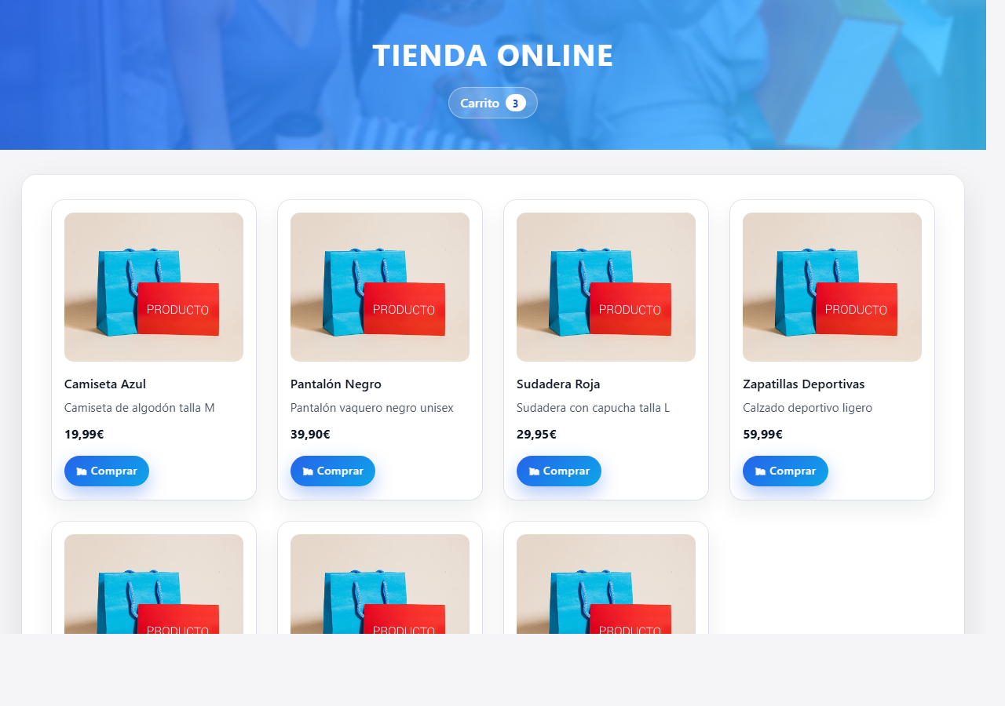
Catalogo de productos de la tienda online
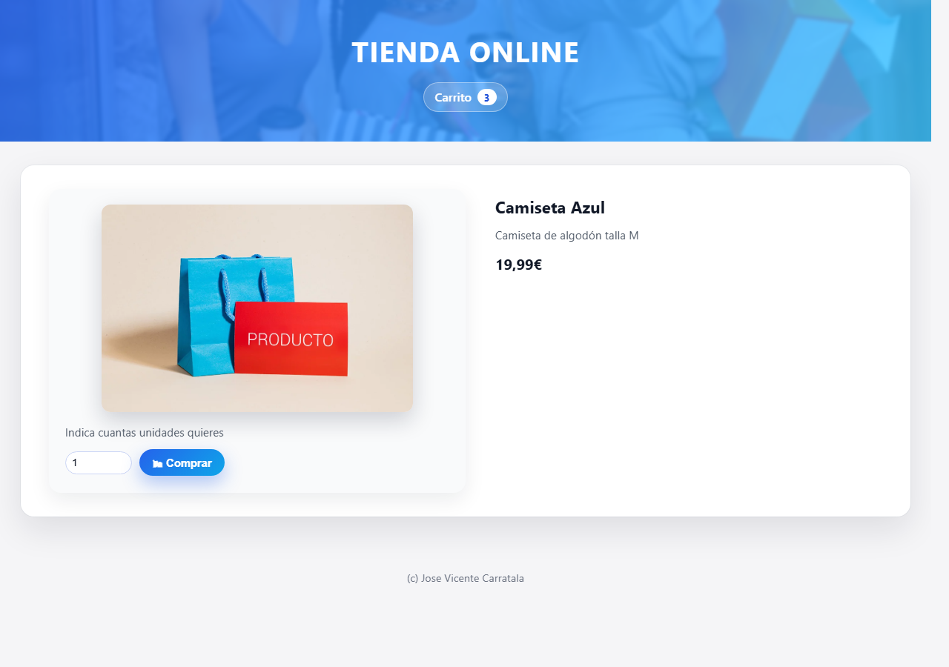
Ficha de producto con detalle
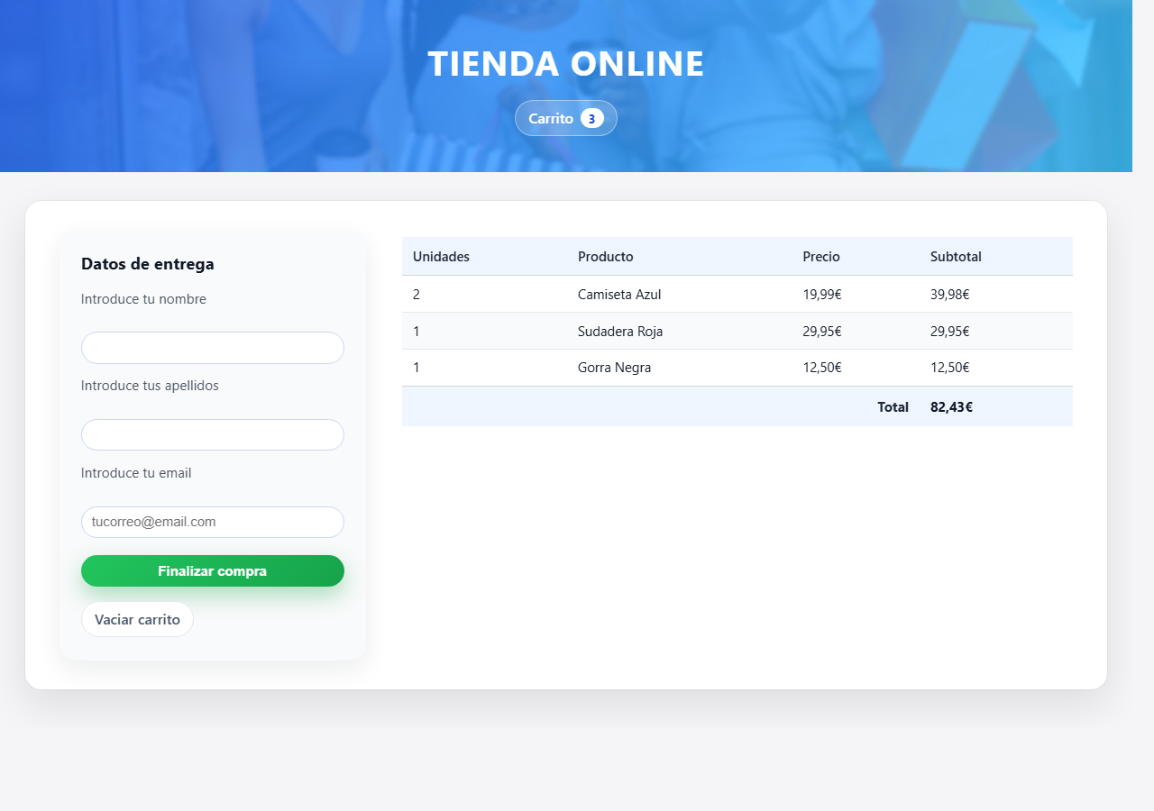
Carrito de compra con productos seleccionados
🎥 Opcionalmente, un video corto de screencast recorriendo todo el flujo de compra.
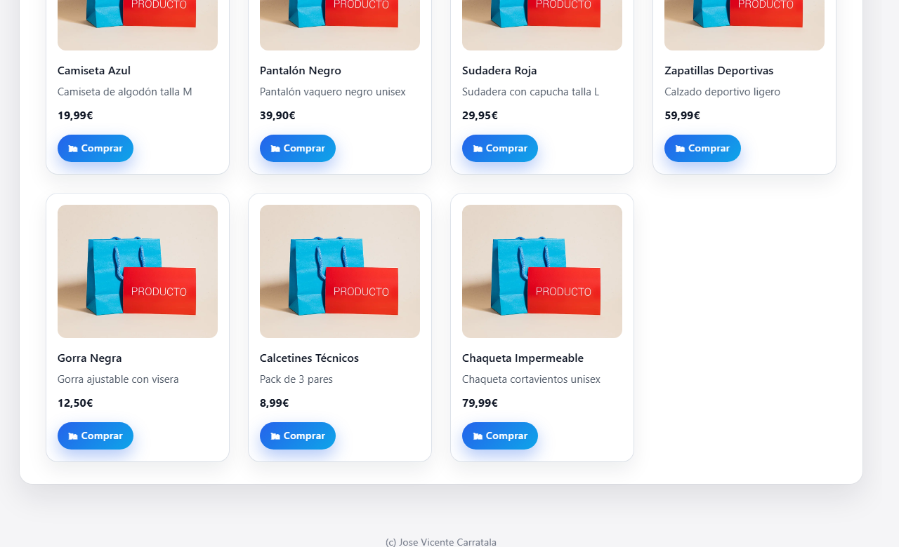
Sección intermedia de la presentación
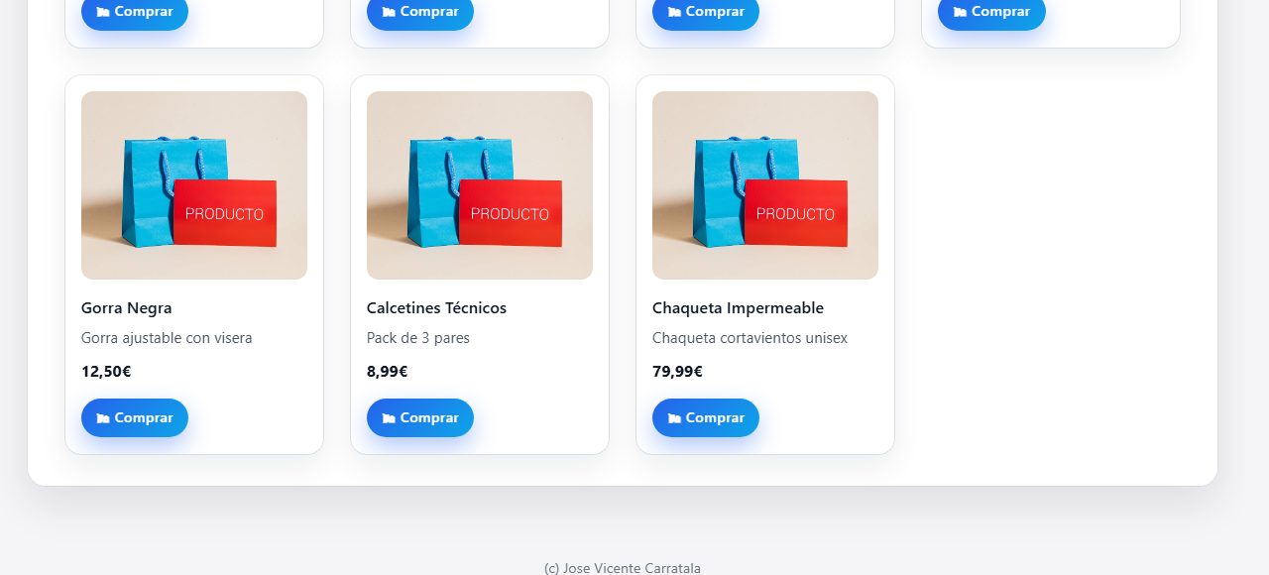
Sección final de la presentación

Conclusión
Este proyecto demuestra la capacidad de construir una aplicación web funcional integrando las tres capas fundamentales: presentación (HTML/CSS responsive), lógica de negocio (PHP con sesiones) y persistencia de datos (MySQL con esquema relacional).
A lo largo de las 9 fases de desarrollo se han aplicado buenas prácticas como:
• Seguridad: escape de salidas con htmlspecialchars(), validación de entradas con filter_input(), consultas preparadas con prepare()/bind_param() para prevenir inyección SQL.
• Usabilidad: badge del carrito siempre visible, mensaje de carrito vacío, confirmación antes de vaciar, campos de formulario con required.
• Mantenibilidad: separación en archivos PHP reutilizables (inc/, util/), CSS organizado por secciones con comentarios, estructura de carpetas limpia.
• Diseño: interfaz moderna con CSS Grid, Flexbox, gradientes, sombras y media queries para responsive.
El resultado es una tienda que, partiendo de una estructura sencilla y mantenible, cubre un flujo de compra real de principio a fin, desde el catálogo hasta el almacenamiento del pedido en base de datos.

